HRSL-103
手持式氧化锌避雷器测试仪

使
用
手
册

目 录

一、产品用途 3
二、产品特点 3
三、技术指标 6
四、仪器面板介绍 8
五、使用方法 9
1．测试线接线方法 9
2．通信线接线方法 19
3．仪器充电介绍 20
4．仪器软件使用 21
六、手机控制和传送数据（蓝牙通信） 29
七、避雷器测量原理和性能判断 31
1．避雷器测量原理 31
2．避雷器性能判断 32
3．氧化锌避雷器测试相关解答 32
八、注意事项 34
九、其它 35

HRSL-103手持式氧化锌避雷器测试仪

一、产品用途
HRSL-103手持式氧化锌避雷器测试仪是用于检测氧化锌避雷器电气性能的专用仪器，该仪器适用于各种电压等级的氧化锌避雷器的带电或停电检测，从而及时发现设备内部绝缘受潮及阀片老化等危险缺陷。
仪器操作简单、使用方便，测量全过程由人机界面控制，可测量氧化锌避雷器的全电流、阻性电流及其谐波、工频参考电压及其谐波、有功功率和相位差，大屏幕可显示电压和电流的真实波形。仪器运用数字波形分析技术，采用谐波分析和数字滤波等软件抗干扰方法使测量结果准确、稳定，可准确分析出基波和3～9次谐波的含量，并能克服相间干扰影响，正确测量边相避雷器的阻性电流。

二、产品特点
- 手持设备：主机和单元都是手持终端，使用小巧可靠。
- 彩色触摸屏：800×480高清彩色触摸屏、人机对话。单元可以选配屏幕显示，做到主机和单元双屏显示。
- 无线距离大：兼容无线同步，无线传输信号超过1500米，选配可达到5000米。
- 同步方式多：支持485有线同步、无线同步；无电压方式通过软件计算找到电压基准三种同步方式。
- 带电停电兼容：适用于避雷器带电、停电或试验室等场所使用。
- 大量程采集：电压采集范围0-250V，电流采集0-20mA。
- 三相同测：真正做到三相电流、三相电压同时测试，提高工作效率；同时支持单相测试或二相测试，选择方便。
- 安全可靠：仪器内部只带弱电，电压不超过8.4V；电流、电压传感器完全隔离，安全可靠。
- 电压方式可选：支持取三相或取B相电压基准为电压参考；支持用感应板方式取B相电场强度为电压参考（选配），此功能方便电压取样。
- 电流方式可选：可以用线接避雷器计数器两端采样泄漏电流，也可以用电流钳采集避雷器的接地线的泄漏电流（选配）。
- 标配边配抗干扰处理：带抗干扰计算功能和角度补偿功能，完全解决三相互相干扰的情况220KV及上电压等级需要。
- 内置锂电池：标配内带高能锂离子电池，特别适合无电源场合。
- 高速采样：高速的采样频率，先进的数字信号处理技术，抗干扰性能强，测量结果精度极高。
- 内置日历时钟：内置日历时钟，为打印、保存数据提供时间依据。
- 海量存储试验数据：本机配有大容量存储，海量存储数据。具有数据存储与数据浏览功能，并具有掉电保护功能。
- U盘导出试验数据：配有U盘导出数据功能，导出word文件。
- 蓝牙控制及上传数据：标配蓝牙功能、配有安卓蓝牙APP，可以用手机或平板安装APP可以控制、上传、生成word文件。
- 背景颜色方便切换：可以设置屏幕颜色，可以改成图纹蓝底、图纹黑底，可以设置背景亮度，待机亮度和待机时间。
- 内置培训资料：屏幕内部配有各种接线方式，指导现场使用。
- 中文输入试验信息：可以中文输入相关站点、设备、人员、备注等，方便标识保存试验数据，方便标识打印试验数据。
- 中英切换：可以直接界面切换中英文界面，兼容中外使用场合（选配）。
- 携带方便：主机和单元两部分组成，外加防尘、防腐一体机箱，体积小，重量轻，便于携带。
- 具有选配功能，标准版本不具备选配功能，客户可根据需求定制。
三相同测 | 标配 | 彩屏触摸屏 | 标配
蓝牙控制及上传 | 标配 | 485同步及无线 | 标配
U盘导出数据 | 标配 | 边相抗干扰处理 | 标配
锂电池 | 标配
电流钳3支 | 选配 | 扩展量程或无线距离 | 选配
单元采集电流 | 选配 | 中英文切换 | 选配
单元带LCD（双液晶屏） | 选配
RS232 MODBUS通信 | 台式机标配 | 485通信 | 台式机选配
上位机控制及上传 | 台式机标配

三、技术指标
      - 电源：内部锂电池供电或DC8.4V适配器
      - 测量范围：
泄漏电流： 0-20mA（可扩展）；
（选配：电流钳式传感器0-20mA。）
电压： 30-250V（可扩展）；
（选配：电场强度输入范围：30kV/m~300kV/m。）
角度：0-306º
阻性电流：0-20mA（可扩展）；
容性电流：0-20mA（可扩展）；
      - 测量准确度：
电流：全电流>100μA时： ±5%读数±1个字；
电压：基准电压信号>30V时： ±5%读数±1个字。
      - 测量参数：
泄漏电流：全电流波形、基波有效值、峰值。
泄漏电流阻性分量：波形
1、3、5、7、9次有效值。
正峰值Ir+ 负峰值Ir-。
容性电流基波。
电压：电压波形、电压有效值。
相角差、功耗。
      - 电压基准信号取样方式：
有线同步：40米（可扩展）
无线同步：>1500米（可扩展）
      - 锂电池参数：
充电时间 > 2.5小时
连续工作时间 > 7小时
间断工作时间 > 7×24小时
      - 整箱尺寸： 主机42cm×34cm×18cm
      - 整箱重量： 主机7.5kg

四、仪器面板介绍
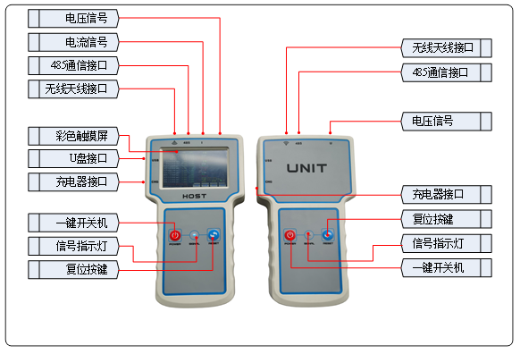
图2
测试仪面板如图2所示，测试仪分为主机（HOST）和单元（UNIT）两部分。
单元：采集PT二次侧电压或采集B相感应板电场强度信号（选配），共计2种电压采集方式。
主机：采集氧化锌避雷器泄漏电流，并接收PT测试单元电压信号，经过FFT计算获得氧化锌避雷器的特征数据。主机采集电流通过计数器两端采样，也可以通过电流钳钳避雷器接地线采样（选配），共计2种电流采集方式。
通信方式：两机之间的通信可选择有线同步，无线同步二种同步方式。也可以用无电压方式软件模拟电压，将不需要使用单元。共计3种同步通信方式。

五、使用方法

1．测试线接线方法

（1）方式一：现场带电接线方式（电流计数器两端采样、电压PT二次侧取样）
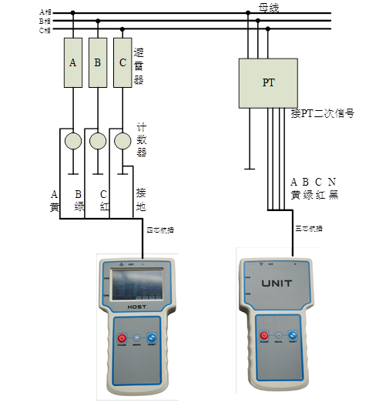
图3
测试线接线方法如图3所示，请先接主机电流线（航插4芯引出4根线），接入主机航插，再接黑线到计数器下端地线，然后分别按黄绿红颜色线接入A、B 、C相避雷器下端计数器上端。
再接单元的电压线（航插5芯引出4根线），接入单元航插，再接PT二次测量端，分别按黄绿红黑颜色线接入二次侧测量端的A、B、C、O，一定要小心谨慎接线以避免PT二次或试验电压短路。
软件设置：
电流钳：选择“否”。
同步方式：可以选择“有线同步”或“无线同步”，电压方式选用“三相电压”。有线同步时，请接上两机之间的485通信线；无线同步时，请接上两机的天线。
PT变比：根据PT的电压比值来输入，一般35KV电压等级为350，220KV电压等级为2200，500KV电压等级为5000等。
抗干扰：一般选“否”，在相角差完全异常情况下选“是”，并设置补偿角度。
此接线方式下做单相测试或二相测试时，只接相应的测试线，其它线悬置。
此接线方式兼容只取B相电压，即电压线只接B、O端子，其它线悬空，软件的电压方式选“B相电压”。

（2）方式二：现场带电接线方式（电流计数器两端采样、电压用感应板方式取样（选配））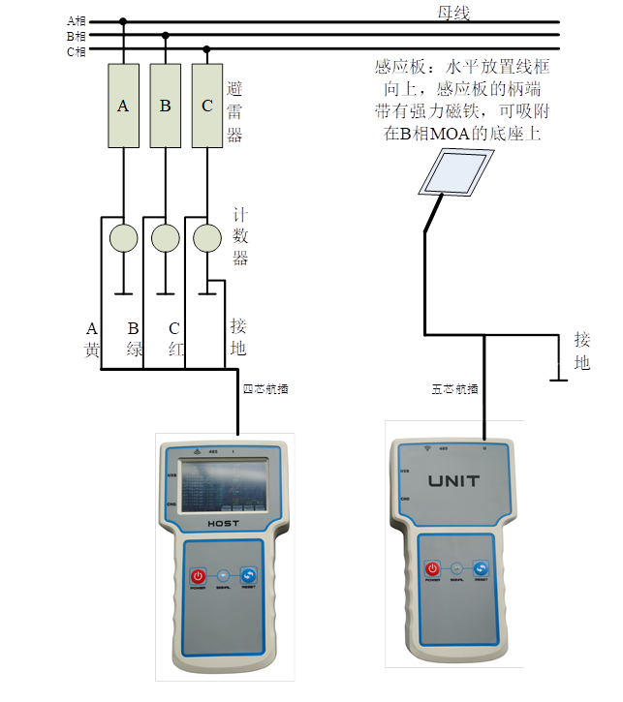
图4
测试线接线方法如图4所示，请先接主机电流线（航插4芯引出4根线），接入主机航插，再接黑线到计数器下端地线，然后分别按黄绿红颜色线接入A、B 、C相避雷器下端计数器上端。
接感应板的方法，接单元航插（航插5芯引出3根线），再将其中黑色接地，再安装感应板。要求水平放置线框向上，感应板的柄端带有强力磁铁，可吸附在B相MOA的底座上，最好处于B相避雷器母线正下方，A、C两相通过软件推算电压基准。
软件设置：
电流钳：选择“否”。
同步方式：可以选择“有线同步”或“无线同步”，电压方式选用“感应板”。有线同步时，请接上两机之间的485通信线；无线同步时，请接上两机的天线。
PT变比：根据PT的电压比值来输入，一般35KV电压等级为350，220KV电压等级为2200，500KV电压等级为5000等。
抗干扰：选“否”。
此接线方式下做单相测试或二相测试时（必须包含B相），只接相应的测试线，其它线悬置。

（3）方式三：现场带电接线方式（电流计数器两端采样、无电压方式取样）
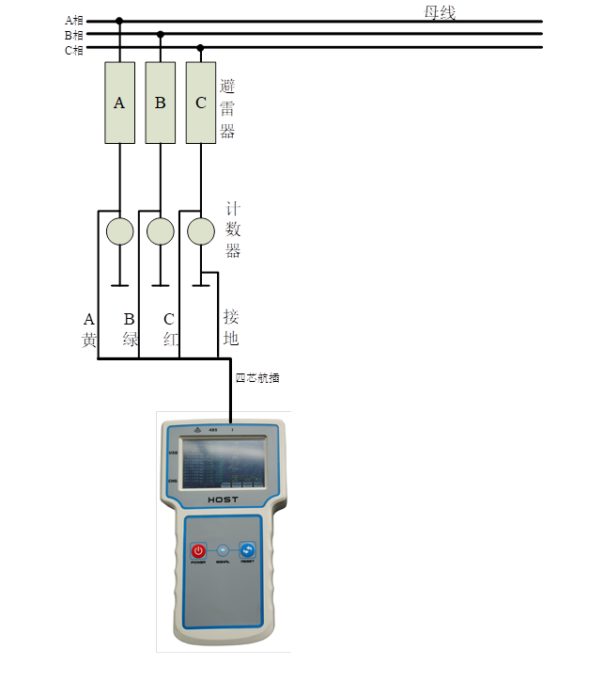
图5
测试线接线方法如图4所示，请先接主机电流线（航插4芯引出4根线），接入主机航插，再接黑线到计数器下端地线，然后分别按黄绿红颜色线接入A、B 、C相避雷器下端计数器上端。
不需要单元，无需接电压线。
电流钳：选择“否”。
电压等级：根据电压等级来输入，一般35KV电压等级为35，220KV电压等级为220，500KV电压等级为500等。
移相角度：默认为83.5度，可以根据实际数据设置（在有电压信号时，测量计算显示的相角差）。
抗干扰（选配一）：选“否”。
此接线方式下做单相测试或二相测试时，只接相应的测试线，其它线悬置。

（4）方式四：现场带电接线方式（电流接地线采样、电压PT二次侧取样）
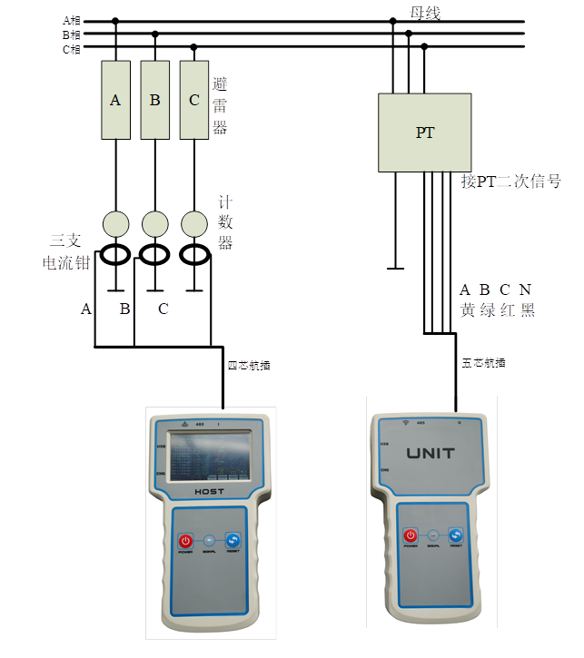
图6

测试线接线方法如图6所示，请先接主机电流线（航插4芯引出4根线），接入主机航插，再接三支电流钳，注意方向，然后分别按黄绿红颜色线接入A、B 、C相避雷器的接地线。
再接单元的电压线（航插5芯引出4根线），接入单元航插，再接PT二次测量端，分别按黄绿红黑颜色线接入二次侧测量端的A、B、C、O，一定要小心谨慎接线以避免PT二次或试验电压短路。
软件设置：
电流钳：选择“是”。
同步方式：可以选择“有线同步”或“无线同步”，电压方式选用“三相电压”。有线同步时，请接上两机之间的485通信线；无线同步时，请接上两机的天线。
PT变比：根据PT的电压比值来输入，一般35KV电压等级为350，220KV电压等级为2200，500KV电压等级为5000等。
抗干扰：一般选“否”，在相角差完全异常情况下选“是”，并设置补偿角度。
移相角度：默认为83.5度，可以根据实际数据设置，电流钳泄磁较大，角度通过软件设置。
此接线方式下做单相测试或二相测试时，只接相应的测试线，其它线悬置。
此接线方式兼容只取B相电压，即电压线只接B、O端子，其它线悬空，软件的电压方式选“B相电压”。

（5）方式五：实验室模拟接线方式（三相电压取样）
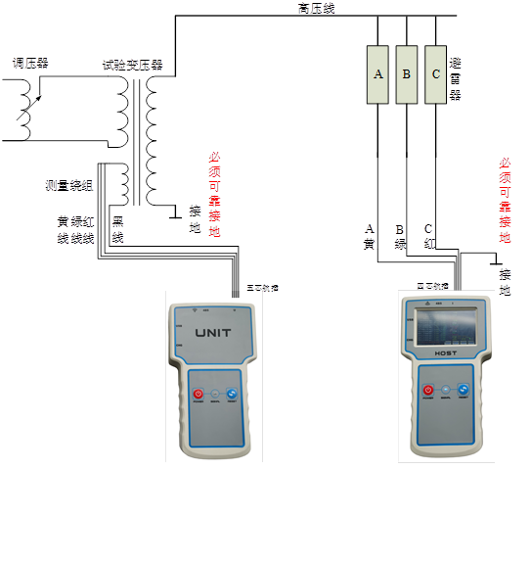
图6
在变压器停电状态下，实验室三相接线方法如图6所示，请先将仪器和试验变压器可靠地线，再接电流测试线（航插4芯出4芯线的黄、绿、红线分别接A、B、C三个氧化锌避雷器下端，黑线接地），最后接电压测试线（航插5芯出4芯线的黄、绿、红线接变压器测量绕组一端，黑线接变压器的测量绕组的另一端，注意方向，如方向不对可对调一下）。
检查正确接线后，慢慢升压到氧化锌避雷器的运行电压（相电压），然后操作仪器开始试验。
电流钳：选择“否”。
同步方式：可以选择“有线同步”或“无线同步”，电压方式选用“三相电压”。有线同步时，请接上两机之间的485通信线；无线同步时，请接上两机的天线。
PT变比：根据试验变压器的测量变比（高压绕组与测量绕组的比值）来输入。比如50KV试验变压器，测量绕组（仪表端）为100V，此值设置为50KV：100V＝500。
抗干扰：选“否”。
此接线方式下做单相测试或二相测试时，只接相应的测试线，其它线悬置。
此方式测试，客户需要配置试验变压器一套。试验变压器选型时，容量不需要很大，最高电压大于避雷器工作时的相电压。

2．通信线接线方法
（1）无电压
无电压方式下，不需单元，软件模拟电压与电流之间的相角差。
（1）有线同步
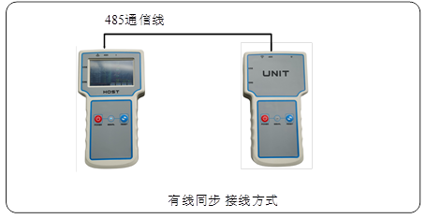
图7
接上485同步线，主机和单元都选择“有线同步”和其它设置，按“测试”按钮。信号灯2秒亮熄交替，处于发射状态。主机接收到信号时，信号灯也以2秒亮熄交替。若主机信号灯常亮或常熄，通信失败。

（2）无线同步
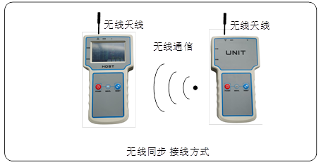
图8
接上无线天线，主机和单元都选择“无线同步”和其它设置，按“测试”按钮。信号灯2秒亮熄交替，处于发射状态。主机接收到信号时，信号灯也以2秒亮熄交替。若主机信号灯常亮或常熄，通信失败。
无线天线通信要尽量不隔墙。若一端处于室内，请将其拖线至窗口，尽量让两者处于不隔墙状态。两个天线处于空旷空间，有一定的高度，通信信号最强。

3．仪器充电介绍
两个充电器可以通用，都是DC8.4V的充电器。充电时显示红灯，充满时显示绿灯。充电时请关闭主机和测试单元。
主机或测试单元在电池欠压时，若特殊情况下需要进行测试，可以先充几分钟，然后充电同时进行测试。
注意，请不要接入其它的充电器，以免损坏本设备。

4．仪器软件使用

(1)开机使用
要求先接好测试线并检查后开机。
按面膜上的一键开关机“POWER”按钮3S（再按3S将关机）开机大约花2秒钟到主界面（测试中也可以按复位按钮“RESET”返回主界面），如图9：
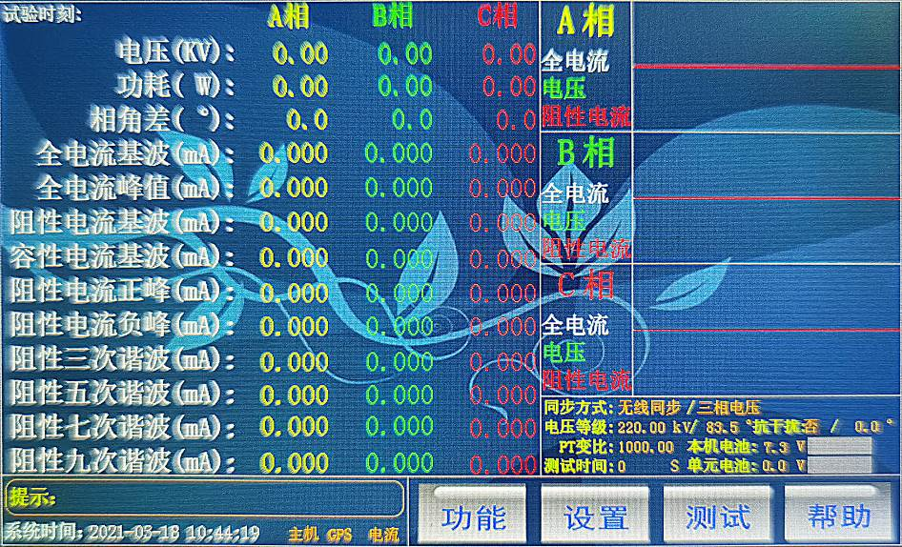
图9 主界面
左上侧为结果区：显示三相电压、功耗、相角差、全电流基波、全电流峰值、阻性电流基波、容性电流基波、阻性电流正峰、阻性电流负峰、阻性电流三次基波、阻性电流五次基波、阻性电流七次基波、阻性电流九次基波。左上角显示本数据的试验时刻。
右下侧为信息区：显示提示信息，系统时间等。
右上侧为波形区：显示三相全电流波形、三相电压波形、三相阻性电流波形。
右侧中间为信息区：显示同步方式、PT变比、电压等级、电压方式、移相角度、抗干扰选择、补偿角度、主机电池状态、单元电池状态（通信状态时显示）等。
右下侧为命令区：与用户进行交互，包括“功能”按钮，“设置”按钮，“测试”按钮，“帮助”按钮。

(2)设置参数
轻按“设置”，进入设置界面，可以修改试验参数数据，如图10：
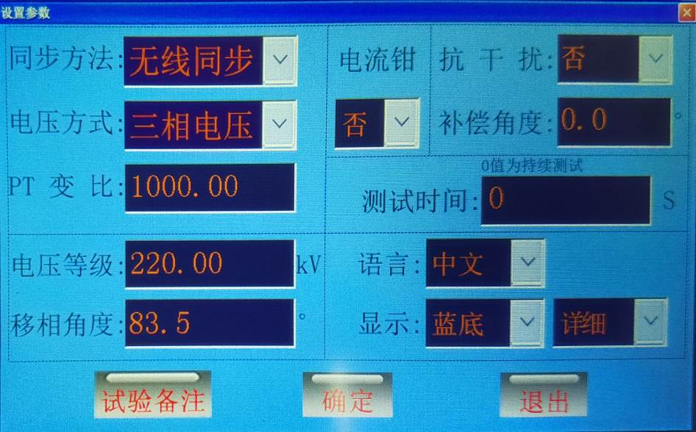
图10 设置界面
电流钳：在选配了3支电流钳后，可以启用此项，同时外接电流钳。
测试时间：设置测试时间，建议5S以上，数据稳定。设置0秒时，默认为长时间测试。
同步方式：“无电压”、“有线同步”、“无线同步”三种选择。要求面板上的连线和软件设置是一致的。无电压：无法采集PT时采用无电压方式，默认相角差（全电流超前电压的角度）为83.5度，可根据实际修改此值。有线同步：两机距离近时可使用有线同步方式，要接上485同步线（配线不超过40米）；无线同步：在接收信号无遮拦的情况下，尽量选择无线同步，接线方便可达1500米，要接上无线天线。
电压方式：“三相电压”、“B相电压”，“感应板”（选配）三种选择。有线同步、无线同步时，可以选择三种方式，无电压方式不用此选项。接电压基准要根据现场接线方便情况，三相电压方式的测试精度最高，B相电压其次，感应板方式最差。
PT变比：有线同步方式、无线同步时，同时选择三相电压方式或B相电压方式时软件自动要求设置PT变比。
电压等级：有无电压方式时软件自动或选择感应板时，要求设置电压等级。
移相角度：在无电压方式下，要求输入移相角度，即全电流超前电压的角度。默认相角差为83.5度，可根据实际相角差来修改此值。
抗干扰：在三相互相严重干扰的情况下，三相氧化锌避雷器的相角差完全异常，A相相角差最小，C相相角差最大成等差分布。此时可以启用抗干扰，选择“是”。否则，一般不启用此项。用无电压或感应板时，建议不启用。
补偿角度：已经启用了抗干扰时，测量出来的相角差离正常值有一定的偏差，可以补偿回来（360度为一个周期，若设置-1度，可以设置为359度）。
语言：中英文界面选择，此项是选配。
显示：可以选择蓝底或黑底界面，也可以选择详细界面或简化界面。
试验备注：按“试验备注”按钮，进入如图11：
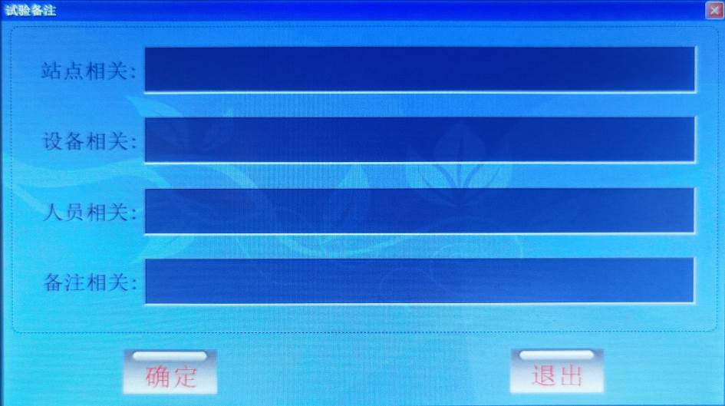
图11 试验备注界面
在此界面，可以用中英文输入，设置站点相关、设备相关、人员相关、备注相关用来标识被测电阻，可以随试验数据一起保存或打印。
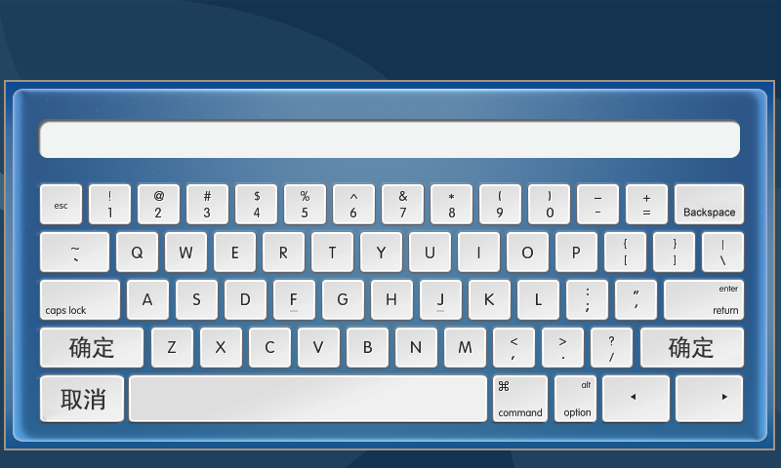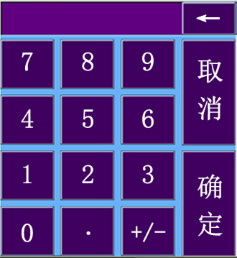
图12 中英文键盘和数字键盘

(3)快速试验过程
步骤一，按上述接线方式正确接线。
步骤二，按设置参数方法设置相应的参数。
步骤三，轻按“测试”命令进行试验。
此时功能区只显示“停止试验”按钮，约2秒钟间隔地显示试验结果和波形。
超过试验时间或按“停止试验”按钮，试验结束，界面上显示最后一次试验的试验结果和波形。

(4)保存数据
在主界面上，按“功能”菜单项的“保存文件”菜单，将按当时的试验时刻作为文件名进行保存试验数据。

(5)打印数据
手持式设备不带打印功能，可以通过蓝牙上传、U盘导出二种方式导出数据，保存文档或打印出来。如有实际需求的用户，可以跟厂家联系，添加外置蓝牙打印机。
在主界面上，按“功能”菜单项的“仪器打印”菜单，将打印当前试验数据。打印机是热敏打印机，热敏纸分正反面（一面可以打字，一面不能），打印内容在热敏纸上只能存留三个月左右，不能用于存档。

(6)打开文件和管理文件
在主界面上，按“功能”菜单项的“打开文件”菜单，进入界面如图13：
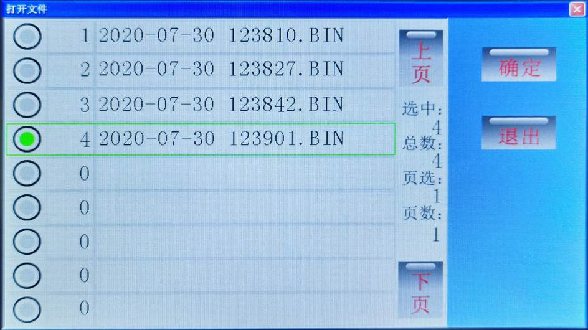
图13
显示页数、页选、总数、选中四项，文件名以试验时刻命令。可以“上页”、“下页”操作进行翻页和通过选中文件，再按“确定”打开此文件。
打开文件后，此文件内的试验参数部分将覆盖当前的试验参数，然后重新计算并显示试验数据。
在主界面上，按“功能”菜单项的“管理文件”菜单，进入界面如图14：
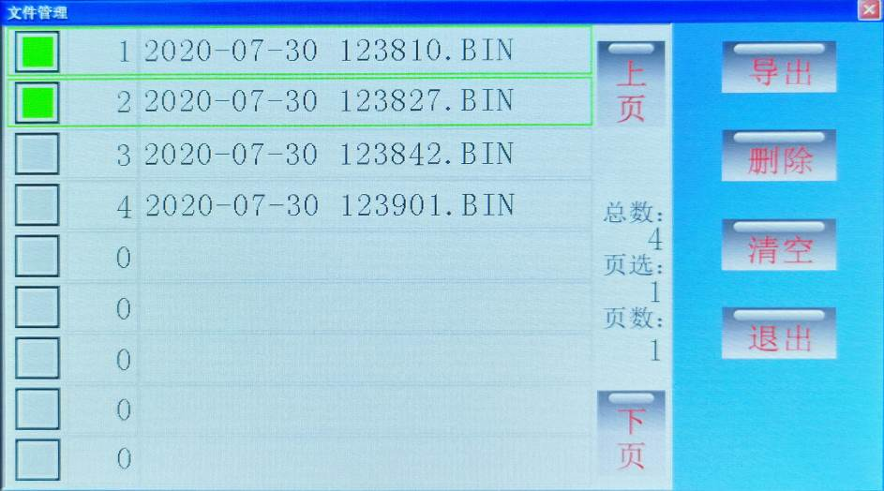
图14
按“删除”命令将删除选中的文件、按“清空”命令将清空所有文件。插入U盘，右下角将会提示“U盘插入”，按“导出”命令将文件转成WORD格式导出到U盘中。已经导出到U盘的数据文件，列表文件名右辍将显示“*UP”字样，无需重复导出,如图15：
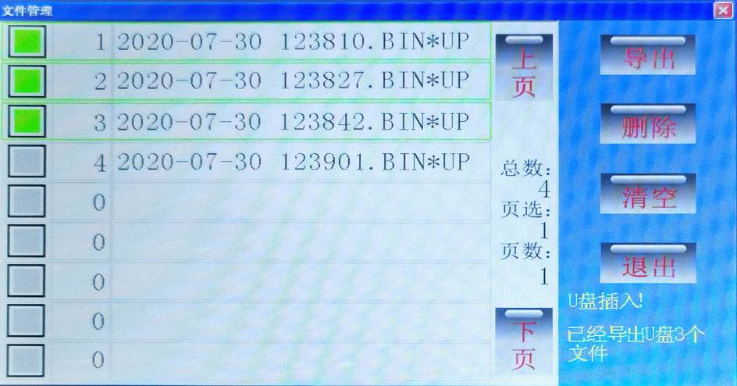
图15
文件以试验时刻为文件名，保存格式下图16：
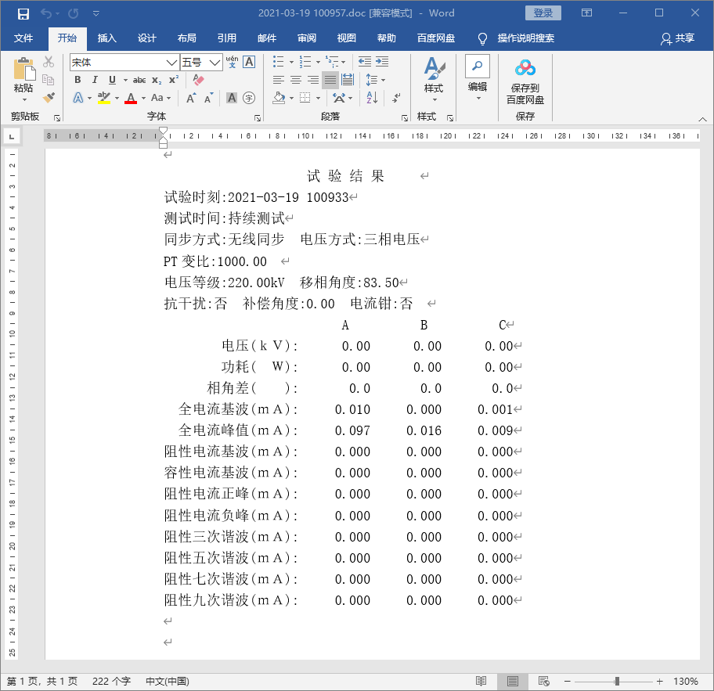
图16
方便用户对试验数据进行存档、生成报表或分享数据。

(7)帮助菜单功能
背光亮度：修改背亮的亮度，待机时间，待机时的亮度。
接线图集：指导培训现场接线。
时间设置：校正仪器的系统时间。
厂家维护：厂家用来校正仪器，有密码保护，用户不宜进入修改。

六、手机控制和传送数据（蓝牙通信）
在手机上安装安卓蓝牙APP（MOAAPP.apk），，打开APP如图17~19：
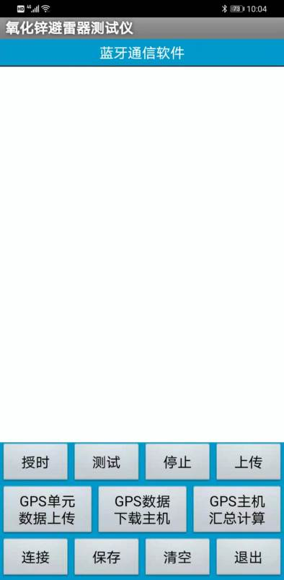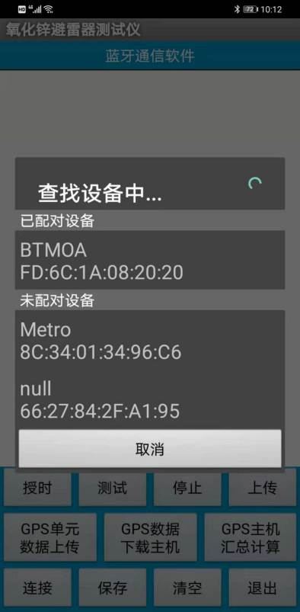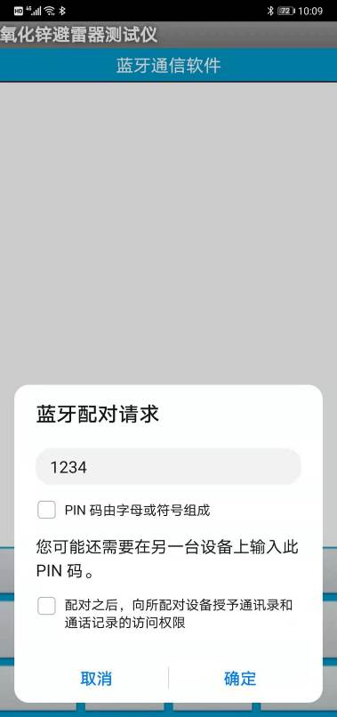
图17 图18 图19
首先点“连接”命令，搜索牙设备，找到“BTMOA”再点击后输入密码“1234”即可连接。
连接成功后，就可以像直接操作仪器一样，用APP来控制仪器。可以进行“测试”、“停止”、“上传”、“保存”等操作。进行“上传”和“保存”数据后，如图20~22：
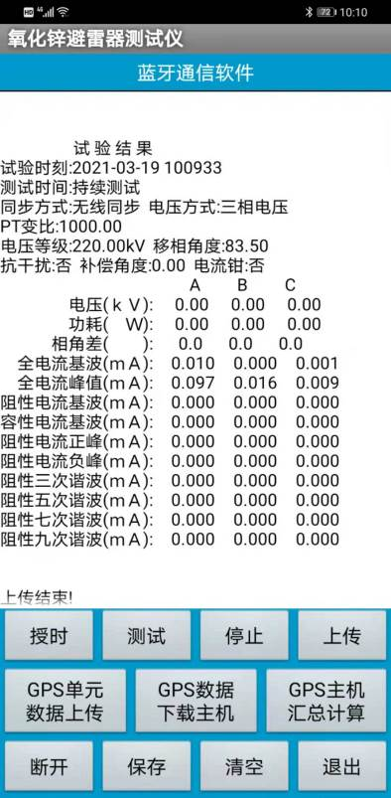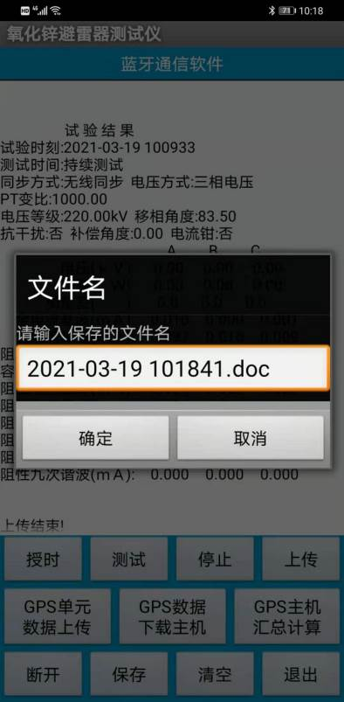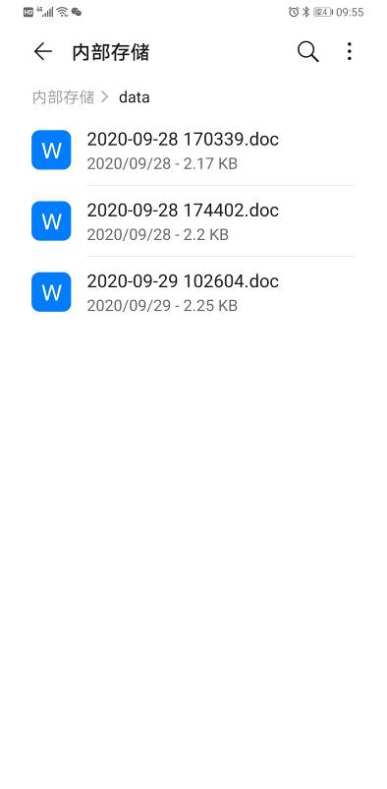
图20 图21 图22
文件保存在手机内存根目录下的“data”文件夹中，以试验时刻为文件名，方便用来存档、生成报表或分享试验数据。
“GPS单元数据上传”、“GPS数据下载主机”、“GPS主机汇总计算”三个命令是GPS同步测试时使用，此设备不需要。

七、避雷器测量原理和性能判断

1．避雷器测量原理
判断氧化锌避雷器是否发生老化或受潮，通常以观察正常运行电压下流过氧化锌避雷器阻性电流的变化，即观察阻性泄漏电流是否增大作为判断依据。
阻性泄漏电流往往仅占全电流的10%～20%，因此，仅仅以观察全电流的变化情况来确定氧化锌避雷器阻性电流的变化情况是困难的，只有将阻性泄漏电流从总电流中分离出来。
本测试仪依赖电压基准信号，高速采集基准电压和避雷器泄漏电流，通过谐波分析法，进行快速傅立叶变换，分别计算阻性分量（基波、谐波），容性分量等。
阻性电流基波 = 全电流基波*cosφ，φ为全电流对电压基波的相角差。如图23：
图23

2．避雷器性能判断
- 阻性电流的基波成分增长较大，谐波的含量增长不明显时，一般表现为污秽严重或受潮。
- 阻性电流谐波的含量增长较大，基波成分增长不明显时，一般表现为老化。
- 仅当避雷器发生均匀劣化时，底部容性电流不发生变化。发生不均匀劣化时，底部容性电流增加。避雷器有一半发生劣化时，底部容性电流增加最多。
- 相间干扰对测试结果有影响，但不影响测试结果的有效性。采用历史数据的纵向比较法，能较好地反映氧化锌避雷器运行情况。
- 避雷器性能可以从阻性电流基波判断，也可以从电流电压相角差Φ判断更有效，因为90°-Φ相当于介损角。如果规定阻性电流小于总电流的25%，对应的φ为75°：
性能 | <75° | 75°～ 79° | 79°～ 83° | 83°～ 89°
Φ | 差 | 中 | 良 | 优

3．氧化锌避雷器测试相关解答
一般新客户在测试的过程中，面对大量的测试数据无从下手，多年来解答新老客户的主要问题汇总如下：
- 问题一：根据测试数据，怎样判断氧化锌避雷器好坏？
阻性电流测试没有相应的规程（少数省份有企业标准），本测试不能直接给出好坏的判据。测试数据如万用表或试波器一样，只能给出精确的测试数据，不能告诉好坏。
根据氧化锌避雷器电压等级不同，泄漏电流也不同。电压等级越大，泄漏电流越大。全电流基波10kV-35kV一般0.2mA以下，110kV一般在0.3mA左右，220kV一般在0.4mA左右，500kV一般在0.8mA左右。多数客户做了大量的测试后，都有了自身的判据。
测量数据，一般看全电流基波、全电流峰值、阻性电流基波、阻性电流峰值、相角差。
三种比较法，测试数据比较出厂的试验报告数据（厂家数据比较），测试数据比较历史测试数据（纵向数据比较），测试数据比较同型号氧化锌避雷器的测试数据（横向数据比较）。
- 问题二：阀式避雷器怎么测试？
阀式避雷器不能用此设备测试，里面有一个类似球隙，电压不超过球隙电压，相当于断路，泄漏电流为0。
- 问题三：三相氧化锌避雷器的相角差不一致？
这是三相高压靠得比较近，另外两相的感应电压对本相的影响，导致A相偏小，C相偏大。110kV及以下一般影响不大，220kV概率有20%，500kV及以上概率有50%。多数偏差小于2度，但也有极少数影响很大，超过5度以上，导致C相的相角差超过90度。
首选，这是正常的物理现象，不是测试原理或测试仪出了问题。其次，仪器一般有抗干扰计算方法，利用软件和硬件手段，依据B相情况，来推断A、C两相的实际角度。
- 问题四：怎样在无电压测量时，设置移相角度？
移相角度只在无电压测量时，才会启用此参数，软件根据移相角度来计算阻性电流，相角度就等于设置的移相角度。所以，在无电压测量时，不能根据相角差来判断氧化锌避雷器的情况。
移相角度开始设置为83.5度，是根据绝大多数避雷器的相角差的中间值。在有电压的情况下，做了大量测试后，可以根据实际的相角度来修来此值。
部分用户在做了大量有电压的测量之后，发现同型号氧化避雷器的相角差几乎一致，设置此相角差为移相角度，用无电压测量也很准确。

八、注意事项
- 检查仪器、安装等性能发现异常及时反馈，确认完好后方可使用。
- 正确接线，接线顺序必须 是仪器首先可靠接地，再来接其他的线。
- 从PT二次取参考电压时，应仔细检查接线以避免PT二次短路。
- 电压信号输入线和电流信号输入线务必不要接反，如果将电流信号输入线接至PT二次侧或者试验变压器测量端，则可能会烧毁仪器。
- 在有输入电压和输入电流的情况下，切勿插拔测量线，以免烧坏仪器。
- 本仪器不得置于潮湿和温度过高的环境中，试验完毕或人员离开必须断电。
- 仪器损坏后，请立即停止使用并通知本公司，不要自行开箱修理。

九、其它
开箱及检查
■开箱注意事项
开箱前请确定设备外包装上的箭头标志应朝上。开箱时请注意不要用力敲打，以免损坏设备。开箱取出设备，并保留设备外包装和减震物品，既方便了您今后在运输和贮存时使用，又起到了保护环境的作用。
■检查内容
开箱后取出设备，依照装箱单清点设备和配件。如发现短少，请立即与本公司联系，我公司将尽快及时为您提供服务。
贮存
设备应放置在干燥无尘、通风无腐蚀性气体的室内。在没有木箱包装的情况下，不允许堆码排放。设备贮存时，面板应朝上。并在设备的底部垫防潮物品，防止设备受潮。
售后
本产品整机保修一年，实行“三包 ” ，终身维修，在保修期内凡属本公司设备质量问题，提供免费维修。由于用户操作不当或不慎造成损坏，提供优惠服务。
我们将期待您对本公司产品提出宝贵意见，请收到设备后，认真填写“用户反馈卡”及时传真或寄给本公司。公司将对您所购买的设备建立用户档案，以便给您的设备提供更快更优质的服务。

